Εισαγωγή
Το σχολείο στο οποίο εργάζομαι είναι το 6^{ο} Γυμνάσιο Λάρισας, το οποίο βρίσκεται στη συνοικία της Φιλιππούπολης Η προτεινόμενη διδασκαλία εφαρμόστηκε στους μαθητές του 3^{ου} τμήματος της Α΄ Γυμνασίου, δηλ. σε μαθητές ηλικίας 12-13 ετών. Το θέμα της είναι « Η παιδική εργασία» και πραγματοποιήθηκε στα πλαίσια του μαθήματος «Νεοελληνική Λογοτεχνία».
Σύμφωνα με το νέο Διαθεματικό Ενιαίο Πλαίσιο Προγράμματος Σπουδών:
Ο γενικός σκοπός της διδασκαλίας του µαθήµατος της Λογοτεχνίας είναι η ενδυνάµωση της µορφωτικής επάρκειας, της επικοινωνιακής ικανότητας και της συναισθηµατικής ανάπτυξης των µαθητών µέσα από την ανάγνωση, κατανόηση και ερµηνεία αξιόλογων έργων σηµαντικών ελλήνων και ξένων λογοτεχνών. Η επαφή µε αντιπροσωπευτικά έργα της πολιτιστικής µας κληρονοµιάς, εθνικής και παγκόσµιας, διευρύνει τα όρια της προσωπικής εµπειρίας και ευαισθησίας των µαθητών και τους καθιστά ανθρώπους ικανούς να αξιοποιούν ενεργητικά τη γνώση, να αναπτύσσουν τις αισθητικές αντιλήψεις τους, να παίρνουν κριτική θέση απέναντι σε βασικά ζητήµατα της ατοµικής και κοινωνικής ζωής και να διαµορφώνουν επιλεκτικά και υπεύθυνα τις προσωπικές τους στάσεις και πεποιθήσεις. Επιπλέον, η ανάγνωση και η ερµηνευτική προσέγγιση των λογοτεχνικών έργων διεγείρει τη βιωµατική συµµετοχή των µαθητών, καλλιεργεί µια σταθερή σχέση µε τη λογοτεχνία και την ανάγνωση, ευαισθητοποιεί, εµπλουτίζει την εµπειρία, αναπτύσσει τη φαντασία, καλλιεργεί τη γλώσσα και αφυπνίζει καλλιτεχνικές δεξιότητες.
Σκοπός της προτεινόμενης διδασκαλίας ήταν να διερευνηθεί η στάση των μαθητών απέναντι στο πρόβλημα της παιδικής εργασίας και απώτερος στόχος αφενός να αποκτήσουν οι μαθητές μια πιο συνειδητοποιημένη στάση απέναντι στο θέμα της παιδικής εργασίας και αφετέρου η ανάπτυξη των αισθητικών τους αντιλήψεων ερχόμενοι σε επαφή όχι μόνο με έργα λογοτεχνικά αλλά και άλλα έργα τέχνης. Η μέθοδος που χρησιμοποιήθηκε είναι η Μετασχηματίζουσα Μάθηση μέσω της Αισθητικής Εμπειρίας και εξυπηρετεί και το γενικότερο στόχο της διδασκαλίας του μαθήματος της Νεοελληνικής Λογοτεχνίας αλλά και επιμέρους στόχους.
Εφαρμογή της μεθόδου
Πρώτο στάδιο:
Προσδιορισμός της ανάγκης για κριτική διερεύνηση του θέματος
Στο σχολικό εγχειρίδιο «Κείμενα Νεοελληνικής Λογοτεχνίας» περιέχεται ένα διήγημα που αναφέρεται άμεσα στο θέμα της παιδικής εργασίας, «Ο Βάνκας» του Άντων Τσέωφ και δύο άλλα διηγήματα που άπτονται του θέματος: «Τα κόκκινα λουστρίνια» της Ειρήνης Μάρρα και «Ο Κωσταντής» της Λ. Ψαραύτη. Στο σημείο αυτό πρέπει να αναφερθεί ότι το βιβλίο της Α΄Γυμνασίου ομαδοποιεί όλα τα κείμενα που περιέχονται σ αυτό σε θεματικές ενότητες. Έτσι μόνο το πρώτο κείμενο, ο Βάνκας του Τσέχωφ εντάσσεται στη θεματική ενότητα « Η βιοπάλη» και αναδεικνύει το πρόβλημα της παιδικής εργασίας, ενώ τα άλλα δύο εντάσσονται στη θεματική ενότητα « Η αγάπη για τους συνανθρώπους μας» εστιάζοντας περισσότερο σε μια φιλανθρωπική διάθεση απέναντι στους ανθρώπους που υποφέρουν. Στα πλαίσια της διδασκαλίας των δύο πρώτων κειμένων κατά τη διάρκεια του σχολικού έτους 2014-15 ( το τελευταίο κείμενο το επεξεργαστήκαμε μετά την ολοκλήρωση της προτεινόμενης εργασίας) ακούστηκαν από τους μαθητές απόψεις όπως:
- Το φαινόμενο της παιδικής εργασίας ήταν πολύ έντονο στη διάρκεια του 19^{ου} αι. αλλά υπάρχει και σήμερα.
- Πολλές φορές δεν είναι κακό τα παιδιά να βοηθάνε τους γονείς τους, όταν υπάρχουν οικονομικά προβλήματα στην οικογένεια.
- Αρκετοί από μας βοηθάμε στο μαγαζί του πατέρα μας.
- Μερικές φορές βλέπουμε παιδιά να δουλεύουν στα φανάρια.
Αυτές οι απόψεις οδήγησαν την καθηγήτρια στη σκέψη ότι το θέμα «Παιδική εργασία» θα μπορούσε να αποτελέσει αντικείμενο κριτικής διερεύνησης και να βάλει τους μαθητές σε μια διαδικασία να αντιληφθούν το πρόβλημα στις πραγματικές και τις σημερινές του διαστάσεις. Η καθηγήτρια πρότεινε στους μαθητές να συνεχίσουν τη διαπραγμάτευση του θέματος σε επόμενες ώρες με τη χρήση συγκεκριμένης μεθόδου ( Μετασχηματίζουσα Μάθηση μέσω της Αισθητικής Εμπειρίας) τονίζοντας ότι θα εργαστούν ομαδικά και ελπίζοντας ότι θα απολαύσουν την όλη διαδικασία.
Δεύτερο στάδιο:
Έκφραση των απόψεων των μαθητών
Στο στάδιο αυτό ζητήθηκε από τους 23 μαθητές του τμήματος να χωριστούν σε 5 ομάδες των 5 και 4 ατόμων και να γράψουν σε μια μικρή παράγραφο τις σκέψεις τους πάνω στο θέμα « Η παιδική εργασία σήμερα». Επειδή οι απαντήσεις κάποιων ομάδων έμοιαζαν αρκετά, μπορούμε να πούμε πως οι απαντήσεις που έδωσαν διαμορφώθηκαν ως εξής:
Η πρώτη και δεύτερη ομάδα απάντησε ότι:
«Η παιδική εργασία εμφανίζεται σε χώρες που δεν είναι ανεπτυγμένες. Τα παιδιά αναγκάζονται να δουλεύουν στην τρυφερή τους ηλικία χάνοντας το νόημα της ζωής. Απομακρύνονται από το σχολείο και το παιχνίδι για πολύ λίγα χρήματα. Αυτό μας κάνει να σκεφτούμε πόσο άδικο είναι όλο αυτό».
Η τρίτη και τέταρτη ομάδα απάντησε ως εξής:
« Κατά τη γνώμη μας η παιδική εργασία είναι ένα μεγάλο πρόβλημα. Τα παιδιά πρέπει να μορφώνονται κι όχι να δουλεύουν. Η παιδική εργασία υπάρχει σε όλο τον κόσμο αλλά είναι πιο έντονη στην Αφρική. Για να βοηθήσουμε στην επίλυση του προβλήματος, πρέπει να συμβάλουμε κι εμείς με το δικό μας τρόπο ο καθένας».
Η πέμπτη ομάδα απάντησε:
«Η παιδική εργασία δεν υπάρχει μόνο στις φτωχές χώρες αλλά και στις μεγάλες δημοκρατικές κι αναπτυσσόμενες χώρες. Τα παιδιά δεν έχουν δικαιώματα κι αναγκάζονται να δουλεύουν. Μερικοί λόγοι είναι τα οικονομικά προβλήματα, της οικογένειας και του κράτους».
Τρίτο στάδιο:
Προσδιορισμός των υποθεμάτων και των κριτικών ερωτημάτων
Από τις παραπάνω απόψεις προκύπτει το συμπέρασμα πως οι περισσότεροι μαθητές πιστεύουν πως η παιδική εργασία είναι πρόβλημα των υπανάπτυκτων χωρών. Όσον αφορά στις συνέπειες τονίζουν κυρίως την απομάκρυνση των παιδιών από το σχολείο και το παιχνίδι. Τέλος επισημαίνουν τον οικονομικό παράγοντα ως βασική αιτία του προβλήματος. Στη συζήτηση που ακολούθησε προέκυψαν τα δύο υποθέματα προς διερεύνηση
- Οι αιτίες του προβλήματος.
- Οι συνέπειες της παιδικής εργασίας για τα παιδιά.
Μα βάση αυτά διατυπώθηκαν τα ακόλουθα κριτικά ερωτήματα που αντιστοιχούν στα δύο υποθέματα
Α. «Για ποιους λόγους σήμερα πολλά παιδιά αναγκάζονται να δουλεύουν;»
Β. «Ποια είναι τα αποτελέσματα του φαινομένου για τα ίδια τα παιδιά;»

Τέταρτο στάδιο
Επιλογή των έργων τέχνης και συσχέτισή τους με τα κριτικά ερωτήματα
Για την επεξεργασία των παραπάνω κριτικών ερωτημάτων επελέγησαν τα παρακάτω 3 έργα ( 2 εικαστικά και ένα λογοτεχνικό)
1^{ο} έργο (ζωγραφική)
Τίτλος | Η προσφυγοπούλα ή Κοιμισμένη ανθοπώλις
Ζωγράφος | Ιακωβίδης Γεώργιος (1853-1932)
Χαρακτηριστικά | Λάδι σε μουσαμά 100 x 79 εκ.
Καλλιτεχνικό ρεύμα | Γερμανικός ακαδημαικός νατουραλισμός- Σχολή Μονάχου
Έτος | Μετά το 1900
Πηγή | http://www.nationalgallery.gr/site/content.php?artwork_id=63268
Μουσείο | Συλλογή ιδρύματος Ε. Κουτλίδη,  αρ. έργου 290
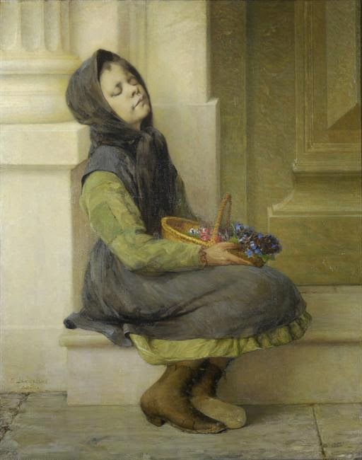

2^{ο} έργο (ζωγραφική)
Τίτλος | Buy a posy
Ζωγράφος | J.G.Brown (1831-1913)
Χαρακτηριστικά | Λάδι σε μουσαμά
Καλλιτεχνικό ρεύμα | Ρεαλισμός
Έτος | 1881
Πηγή | www.pinterest.com/cjnkh/art-john-george-brown/ ή the-athenaeum.org/art/list.php?m=a&s=tu&aid=533
Μουσείο | North Carolina Museum of art

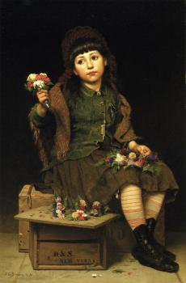

3^{ο} έργο (φωτογραφία)
Τίτλος | Stolen childhoods
Καλλιτέχνης | Steve Mcacurry
Χαρακτηριστικά | Φωτογραφικό άλμπουμ
Έτος | 2013
Πηγή | http://stevemccurry.com/blog/stolen-childhoods

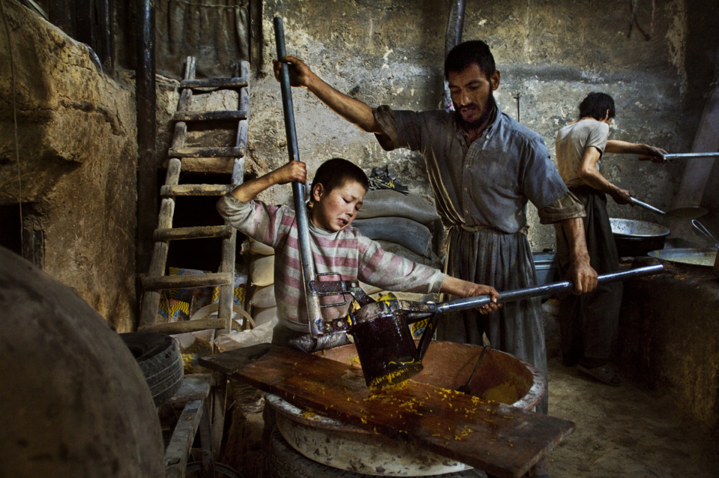

Afganistan
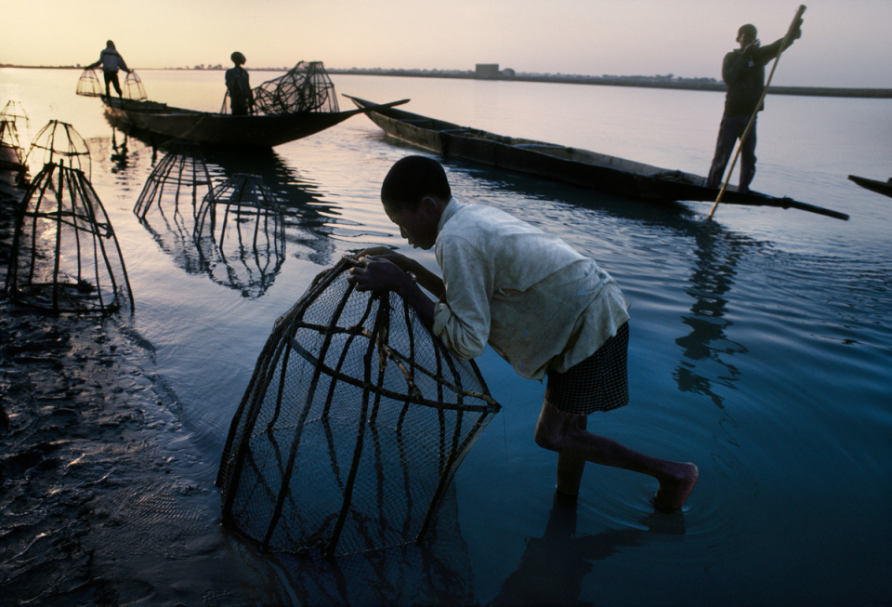

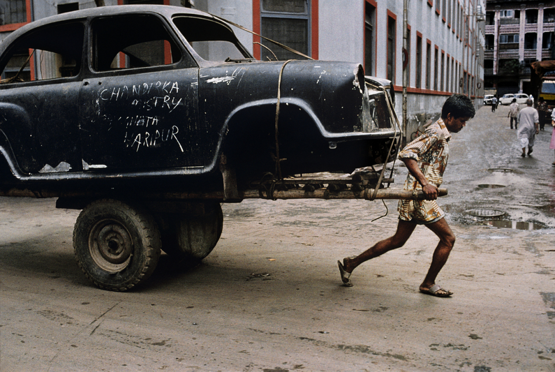
India

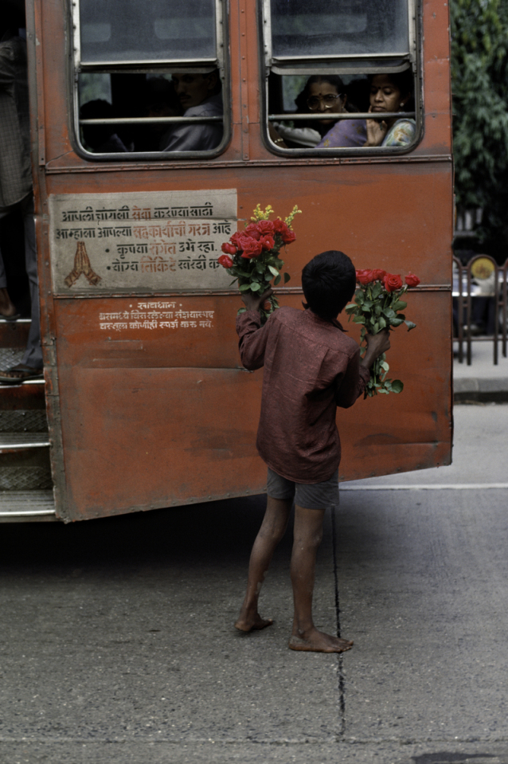
Young Boy selling flowers India, 1993
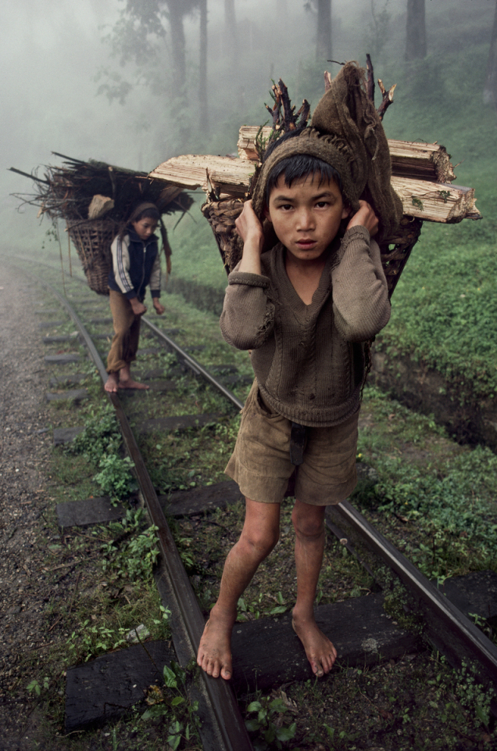

Bangladesh

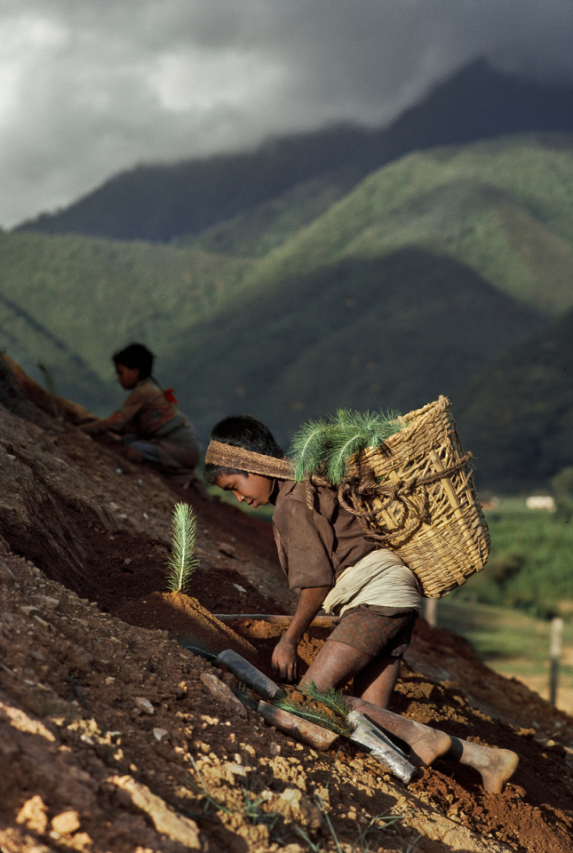
Nepal

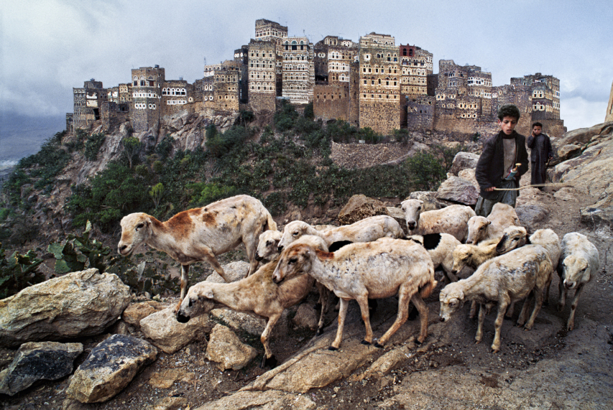

Υεμένη

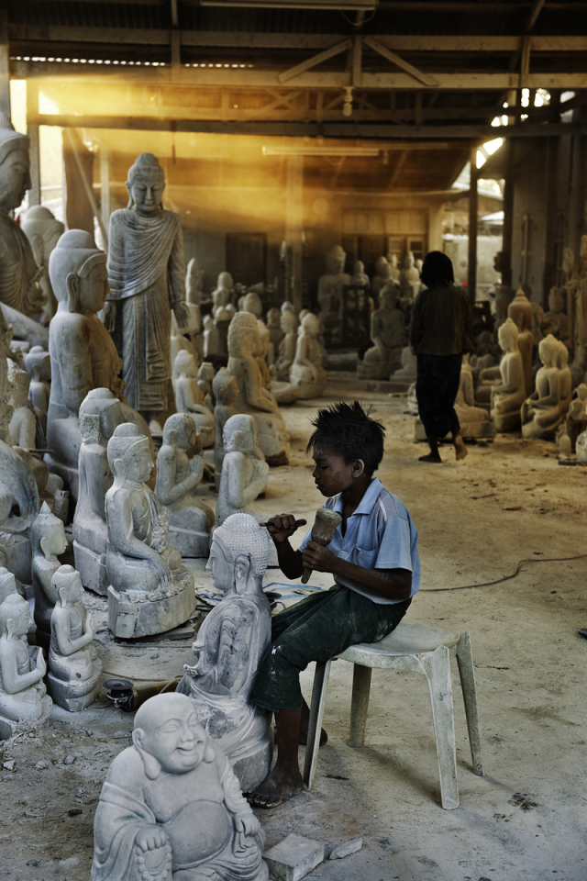
Μπούρμα
4^{ο} έργο (Λογοτεχνία)
Τίτλος | Ικμπάλ
Συγγραφέας | Φραντσέσκο Ντ΄Αντάμμο
Χαρακτηριστικά | Λογοτεχνία για παιδιά και νέους
Έτος | 2001

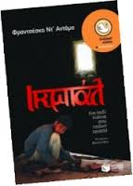

Τα παραπάνω έργα επιλέχτηκαν, γιατί θεωρήθηκε ότι μπορούν να δημιουργήσουν τις κατάλληλες συνθήκες για δημιουργικό και κριτικό στοχασμό πάνω στο συγκεκριμένο θέμα. Ο ρεαλιστικός τους χαρακτήρας δεν αποθαρρύνει τους μαθητές της Α Γυμνασίου και περιέχουν συμβολισμούς που επιδέχονται περισσότερες «αναγνώσεις».
Τα έργα τέχνης που παρουσιάστηκαν συσχετίστηκαν με τα κριτικά ερωτήματα ως εξής:
Έργα τέχνης | Κριτικά ερωτήματα
 | Α | Β
1^{ο}Κοιμισμένη ανθοπώλις
2^{ο} Αγόρασε ένα μπουκέτο
3^{ο} Μπούρμα
4^{ο} Ικμπάλ

Πέμπτο στάδιο:
Επεξεργασία έργων τέχνης και συσχέτισή τους με τα κριτικά ερωτήματα
Α) Αρχίσαμε με την επεξεργασία του έργου «Κοιμισμένη Ανθοπώλις» ακολουθώντας τις τέσσερις φάσεις του μοντέλου του Perkins.

Σε πρώτη φάση ζητήθηκε από τους μαθητές να παρατηρήσουν απλώς το έργο και να διατυπώσουν τις παρατηρήσεις τους. Οι μαθητές είπαν τα εξής: « Ένα κοριτσάκι που κάθεται στα σκαλιά ενός σπιτιού». «κρατά στα χέρια ένα καλαθάκι με λουλούδια και τα πουλάει». «Έχει τα μάτια κλειστά». Στη συνέχεια οι μαθητές διατύπωσαν αρκετά ερωτήματα σχετικά με το έργο όπως: « Γιατί έχει τα μάτια κλειστά;» «Γιατί κάθεται εκεί;» « Που βρήκε τα λουλούδια;» «Γιατί είναι μόνο του;»
Εντοπισμός του πρώτου κεντρικού ερωτήματος: Για ποιο λόγο ένα μικρό κορίτσι βρίσκεται στα σκαλοπάτια ενός σπιτιού να πουλάει λουλούδια;
Σε δεύτερη φάση ζητήθηκε από τους μαθητές να διατυπώσουν ένα πιθανό σενάριο για το έργο και είπαν πως «πρόκειται για ένα φτωχό κορίτσι που αναγκάζεται να πουλάει λουλούδια για να ζήσει». «Μπορεί να είναι ορφανό ή πρέπει να βοηθήσει την οικογένειά του». Στο σημείο αυτό δόθηκαν κάποιες πληροφορίες για το έργο ( το όνομα του καλλιτέχνη, ο χρόνος). Ο διπλός τίτλος του έργου ανέδειξε μια άλλη αιτία που ωθεί τα παιδιά σε εργασία :τον πόλεμο. Στη συνέχεια τους ζητήθηκε να παρατηρήσουν προσεκτικότερα τον πίνακα και να εντοπίσουν στοιχεία που τους παραξενεύουν ή τους προκαλούν έκπληξη. Ενδιαφέροντα στοιχεία στο έργο θεώρησαν «τα μαρμάρινα σκαλοπάτια, τον κίονα, την περίτεχνη είσοδο». Αλλά και «τα ξεθωριασμένα ρούχα και τη μαντήλα στο κεφάλι». Αναρωτήθηκαν επίσης «γιατί η πόρτα είναι κλειστή;» Αναρωτήθηκαν «μήπως δεν έχει πού να κοιμηθεί». Παρατήρησαν επίσης «το έντονο λευκό στο μάρμαρο αλλά και την απαλή κλίση του κεφαλιού, καθώς γέρνει στη βάση του κίονα, την κίνηση των χεριών και τα μισολυγισμένα πόδια». Σε τρίτη φάση ξαναγυρίσαμε στα σημεία εκείνα που κίνησαν το ενδιαφέρον των μαθητών. Προσπαθώντας να δώσουν απαντήσεις στα προηγούμενα ερωτήματα οι μαθητές είπαν: « τα κλειστά μάτια δείχνουν την κούραση και την εξάντληση. «Δεν ξέρουμε αν το κορίτσι ξεκουράζεται από την κούραση της ημέρας ή αν κοιμάται πραγματικά». « Η όλη στάση του σώματος δείχνει ότι έχει αφεθεί, έχει παραδοθεί». «Τα ρούχα μαρτυρούν τη φτώχεια του». «Τα μαρμάρινα σκαλιά και η είσοδος μαρτυρούν ένα πλούσιο σπίτι». «Γι αυτόν το λόγο βρίσκεται εκεί, γιατί μόνο όσοι έχουν λεφτά μπορούν να αγοράσουν λουλούδια». «Τα ξεθωριασμένα ρούχα από τη μια και τα μαρμάρινα σκαλιά από την άλλη δείχνουν την αντίθεση ανάμεσα στον πλούτο και τη φτώχεια». Επιμένοντας στ χρώματα είπαν πως «μας δημιουργούν μια διάθεση μελαγχολίας». «Η κλειστή πόρτα δείχνει την αδιαφορία πολλές φορές των ανθρώπων απέναντι στον πόνο του άλλου». Πρόσθεσαν ότι «κανονικά θα έπρεπε να βρίσκεται μέσα στο σπίτι» Στο ερώτημα πού βρήκε τα λουλούδια που πουλάει απάντησαν πως μπορεί να τα πήρε από κάπου, άρα να τα έκλεψε. Ή κάποιος να του τα έδωσε. Οι γονείς του; Ή κάποιος άλλος, άγνωστος. Στο σημείο αυτό οι μαθητές προβληματίστηκαν κατά πόσο είναι επικίνδυνο για ένα μικρό παιδί να είναι έξω μόνο του και μέσα σε ποιες συνθήκες αναγκάζεται να ζήσει. Στο σημείο αυτό ακούστηκε και η λέξη κυκλώματα που στρέφουν σήμερα τα παιδιά σε εργασία. Στο σημείο αυτό κάποιος μαθητής είπε πως «τα κλειστά μάτια μπορεί να δείχνουν ότι τα παιδί δε θέλει άλλο να βλέπει», άρα δείχνουν «απογοήτευση» και «παραίτηση» και η κλειστή πόρτα δείχνει «εγκατάλειψη» και «μοναξιά». Στη συνέχεια όλα αυτά τα συμπεράσματα συσχετίστηκαν με τα δύο κριτικά ερωτήματα και ακολούθησε συζήτηση. Σε τέταρτη φάση ζητήθηκε από τους μαθητές να καταλήξουν στο τι θέλει να πει το έργο μετά από όσα είδαμε και συζητήσαμε. Μιλήσαμε για τους λόγους που οδηγούν ένα παιδί να εργάζεται και καταλήξαμε στο συμπέρασμα ότι η απομάκρυνση από το σχολείο και το παιχνίδι δεν είναι οι μοναδικές αρνητικές συνέπειες Υπάρχουν κι άλλες βαθύτερες, αφού αλλάζει γενικά η ψυχοσύνθεση των παιδιών και τα αισθήματα που κυριαρχούν

Β) Το δεύτερο έργο που επεξεργαστήκαμε ήταν ο πίνακας του G. Brown «Αγόρασε ένα μπουκέτο».

Το συγκεκριμένο έργο επιλέχθηκε από την καθηγήτρια με κριτήριο τη θεματική ομοιότητα που παρουσιάζει σε σχέση με το προηγούμενο έργο. Για το συγκεκριμένο εικαστικό έργο χρησιμοποιήθηκε η τεχνική Visible Thinking, που απαιτεί λιγότερο χρόνο. Εξάλλου ο στόχος ήταν να εντοπίσουν οι μαθητές κυρίως τις ομοιότητες και τις διαφορές ανάμεσα στα δύο έργα τέχνης. Δόθηκαν λίγες πληροφορίες για το ζωγράφο και εντοπίσαμε ότι χρονικά βρισκόμαστε στα τέλη του 19^{ου} αι. Εστιάσαμε στα ανοιχτά μάτια αυτή τη φορά και οι μαθητές επεσήμαναν πως «το βλέμμα του κοριτσιού φανερώνει παράκληση» κάτι που δηλώνεται επίσης και στον τίτλο του έργου με την προστακτική «αγόρασε» που δηλώνει επίσης παράκληση. Οι μαθητές στο συγκεκριμένο έργο εντόπισαν το μαύρο φόντο λέγοντας πως «το μαύρο δηλώνει απαισιοδοξία και θάνατο» Το μήνυμα επομένως του έργου είναι ξεκάθαρο και εύληπτο. Πρόσεξαν επίσης το φωτισμένο πρόσωπο και είπαν πως αυτό γίνεται εσκεμμένα από το ζωγράφο για να εστιάσουμε στο πρόσωπο. Το έντονο χρώμα στο μπουκέτο γίνεται εντονότερο, καθώς είναι τοποθετημένο στο μαύρο φόντο, και κινεί το ενδιαφέρον. Το κόκκινο και το λευκό χρώμα των λουλουδιών δείχνουν όμως κάποια αισιοδοξία, ότι κάτι μπορεί να αλλάξει.
Γ) Στη συνέχεια οι μαθητές είδαν το φωτογραφικό άλμπουμ του Steve McCurry που έχει ως θέμα την παιδική εργασία κι έτσι μπόρεσαν γρήγορα να διαπιστώσουν ποιες είναι οι πιο συνηθισμένες μορφές που μπορεί να πάρει σήμερα η παιδική εργασία αλλά και τις συνθήκες μέσα στις οποίες αναγκάζονται να εργαστούν. Δόθηκαν κάποιες πληροφορίες για το φωτογράφο και στη συνέχεια αποφασίστηκε να επεξεργαστούμε την ακόλουθη φωτογραφία.

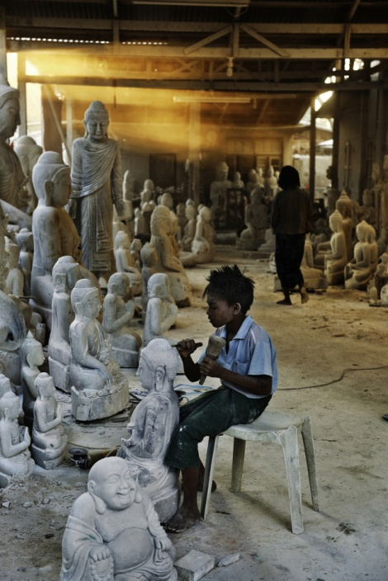
Μπούρμα

Οι μαθητές ακολουθώντας τη διαδικασία των 4 φάσεων του Perkins, που τώρα τους ήταν γνωστή, εντυπωσιάστηκαν αρχικά από το πλήθος των αγαλματιδίων και αναρωτήθηκαν «πώς μπορεί να τα έφτιαξε ένα παιδί;» Είπαν πως «στη θέση του θα ταίριαζε να βρίσκεται ένας μεγάλος». «Τα έφτιαξε όλα αυτά μόνο του;» Εύκολα παρατήρησαν πως πρόκειται για αγαλματάκια του Βούδα, επομένως βρισκόμαστε σε χώρα ασιατική. Παρατήρησαν το χώρο και είπαν πως «βρισκόμαστε μέσα σε ένα εργαστήριο». Παρατήρησαν τις συνθήκες δουλειάς, και το φωτισμό. Πρόκειται «για χώρο πρόχειρα φτιαγμένο, μάλλον με λαμαρίνες». Το φως όμως «που τρυπώνει από τις χαραμάδες είναι σαν να θέλει να αναδείξει, να φωτίσει το πρόβλημα». Πρόσεξαν επίσης την παρουσία της γυναίκας με τη γυρισμένη πλάτη κι αναρωτήθηκαν για την ταυτότητά της. «Πρόκειται για τουρίστρια που ήρθε να αγοράσει; Και δεν την ενοχλεί που αυτό που θα αγοράσει κατασκευάστηκε από παιδικά χέρια;» Η γυρισμένη πλάτη δείχνει πάλι την αδιαφορία αρκετών ανθρώπων; (το θέμα αυτό το είχαμε εντοπίσει και στον πίνακα του Ιακωβίδη, με αφορμή την κλειστή πόρτα). Ξαναγυρίσαμε στα αγαλματάκια και οι μαθητές είπαν πως το παιδί αναγκάζεται να δουλεύει- αυτό φαίνεται από το ταλαιπωρημένο πρόσωπό του- και να φτιάχνει σουβενίρ, ενθύμια για τους τουρίστες που έρχονται στη χώρα. Το ερώτημα που τέθηκε στους μαθητές ήταν: Γιατί στη θέση του παιδιού δε βρίσκεται ένας μεγάλος; Οι μαθητές στο σημείο αυτό αναρωτήθηκαν αν το παιδί πληρώνεται γι αυτή την εργασία. Μίλησαν επίσης για φθηνή εργασία και είπαν πως τελικά κερδισμένο δεν είναι το παιδί αλλά ο ιδιοκτήτης του εργαστηρίου , ο έμπορος.
Δ)Στο σημείο αυτό, και για να απαντηθούν μέσα από τη λογοτεχνία αυτή τη φορά τα παραπάνω ερωτήματα, διαβάστηκαν αποσπάσματα από το τρίτο επιλεγμένο έργο, από το βιβλίο του Φραντσέσκο Ντ’ Αντάμο «Ικμπάλ» ένα παιδί ενάντια στην παιδική εργασία. Προηγουμένως δόθηκαν σύντομα οι απαραίτητες πληροφορίες για την πληρέστερη κατανόηση των αποσπασμάτων που διαβάστηκαν. Ο Ικμπάλ είναι ένα δωδεκάχρονο αγόρι. Η οικογένειά του τον παραχώρησε σε αντάλλαγμα ενός δανείου μόλις 16 δολαρίων. Υποχρεωμένος να δουλεύει σε εργαστήριο χαλιών στο Πακιστάν θα επαναστατήσει, θα καταγγείλει τη «μαφία των χαλιών» και θα οδηγήσει στη σύλληψη του αφεντικού και στην απελευθέρωση εκατοντάδων άλλων παιδιών-σκλάβων.
Τα αποσπάσματα που διαβάστηκαν είναι τα ακόλουθα:
Αφηγείται η Φατίμα, φίλη του Ικμπάλ « Το σπίτι του Χουσειν Χαν, του αφεντικού, βρισκόταν στην περιφέρεια της Λαχώρης, μέσα στη σκόνη και τα ξερά χωράφια. Ήταν ένα μεγάλο σπίτι μισό κτιστό και μισό φτιαγμένο από λαμαρίνες. Το εργαστήριο των χαλιών βρισκόταν κάτω από τις λαμαρίνες. Έκανε ζέστη το καλοκαίρι κα κρύο το χειμώνα. Η δουλειά άρχιζε μισή ώρα πριν την ανατολή του ηλίου, όταν η γυναίκα του αφεντικού διέσχιζε την αυλή, κάτω από το αβέβαιο φως της νύχτας που έφευγε, για να μας φέρει ένα στρογγυλό ψωμί, το τσαπάτι και λίγο χυλό από φακές. Την ημέρα που έφτασα- πολλά χρόνια πριν- το αφεντικό μου πήρε έναν καθαρό πίνακα, χάραξε πάνω κάτι σημάδια και μου είπε:
-Αυτό είναι το όνομά σου.
Μετά χάραξε κι άλλα πολλά σημάδια, το ένα κοντά στο άλλο.
-Κοίτα, μου είπε ο Χουσείν Χάν, αυτό είναι το χρέος σου. Εγώ θα σου δίνω μία ρουπία για κάθε μέρα δουλειάς. Είναι δίκαιο. Κανένας δε θα σε πλήρωνε παραπάνω. Όλοι θα σου πουν ότι ο Χουσείν Χαν είναι ένα αφεντικό καλό και δίκαιο. Κάθε μέρα, με τη δύση του ηλίου, εγώ θα σβήνω ένα από αυτά τα σημάδια, μπροστά στα μάτια σου, και θα είσαι περήφανη και οι γονείς σου θα είναι περήφανοι, γιατί θα το έχεις κερδίσει με τη δουλειά σου…. ‘Όταν όλα τα σημάδια θα σβήσουν, όταν δεις αυτόν τον πίνακα εντελώς άδειο, τότε θα είσαι ελεύθερη και θα μπορείς να γυρίσεις σπίτι σου .
Δεν είδα ποτέ αυτό τον πίνακα άδειο αλλά ούτε και τους πίνακες των υπολοίπων….. Τρία χρόνια δούλευα για τον Χουσείν Χαν και δεν είχα πάει ποτέ στον Τάφο ( Επεξήγηση: Ένα υπόγειο μέσα στο οποίο κλείνονταν τα ανυπάκουα παιδιά). Στην αρχή τα άλλα παιδιά, γεμάτα ζήλια, έλεγαν πως ήμουν η ευνοούμενη του Χουσείν Χαν. Δεν ήταν αλήθεια. Δεν τιμωρήθηκα, γιατί δούλευα γρήγορα και καλά, έτρωγα αυτό που μου έδιναν, δίχως να παραπονιέμαι, και μπροστά στο αφεντικό δεν έβγαζα μιλιά, όχι σαν μερικούς που απαντούσαν…… Στη διάρκεια της δουλειάς απαγορευόταν να σταματάμε, να μιλάμε και να χαζεύουμε. Μπορούσαμε μόνα να κοιτάζουμε τα χιλιάδες μασούρια χρωματιστής κλωστής, για να διαλέξουμε το σωστό για το σχέδιο του χαλιού που έπρεπε να κάνουμε, συγκρίνοντας το σχέδιο που φτιάχναμε με εκείνο που μας είχε δώσει το αφεντικό πάνω σε ένα κομμάτι χαρτί, που ήταν κολλημένο δίπλα μας. Με το πέρασμα της ώρας ο αέρας ζεσταινόταν και γέμιζε σκόνη και χνούδια και ο θόρυβος του αργαλειού γινόταν τόσο δυνατός και ρυθμικός, που σχεδόν σκέπαζε τις φωνές της πόλης που ξυπνούσε και άρχιζε να κινείται…….. Στο διάλειμμα για το φαγητό σερνόμασταν έξω στην αυλή. Ζαλισμένοι από την κούραση, καθόμασταν στον ήλιο, γύρω από το πηγάδι, για να φάμε το τσαπάτι με χόρτα και να πιούμε νερό, γιατί ο λαιμός μας ήταν γεμάτος χνούδι. Λίγοι είχαν το κουράγιο να μιλήσουν, να γελάσουν ή να παίξουν με δύο κομμάτια ξύλου ή ό, τι έβρισκαν τέλος πάντων. Το διάλειμμα διαρκούσε μία ώρα, η πείνα πολύ περισσότερο.
….Ο Χουσείν Χαν τριγυρνούσε ανήσυχος στο εργαστήριο, σταυρώνοντας τα χέρια του, επικαλούμενος συνεχώς το όνομα του Αλλάχ και του Προφήτη, μοιράζοντας απειλές και υποσχέσεις, λιγδωμένα χάδια και σφαλιάρες σε όλους ανεξαιρέτως. Οι πιο ειδικοί από μας ήξεραν καλά σε τι οφειλόταν όλη αυτή η συμπεριφορά. Θα έρχονταν πελάτες μάλλον ξένοι, και το αφεντικό φοβόταν ότι τα χαλιά που δουλεύαμε εκείνη την περίοδο δε θα ήταν αρκετά όμορφα και τέλεια και δε θα άρεσαν σε αυτούς τους υψηλούς επισκέπτες. Μας αποκαλούσε «μικρά μου» και «περιστεράκια μου» ή ακόμη και «λατρεμένα μου παιδιά», μας θύμιζε ότι μας γλίτωσε από τη φτώχεια και την πείνα, και πως στο κάτω- κάτω της γραφής αυτός πλήρωνε για να μας θρέψει… Όταν έφταναν οι ξένοι πελάτες, ο Χουσείν δεν μπορούσε να μας συμπεριφέρεται άσχημα μπροστά τους και έπρεπε να τους κάνει να πιστέψουν ότι ήμασταν ευχαριστημένοι κι ευτυχισμένοι
-Αυτοί είναι οι μαθητές μου έλεγε μοιράζοντας χάδια δεξιά κι αριστερά. Εδώ μαζί μου μαθαίνουν ένα τίμιο επάγγελμα, που θα τους επιτρέψει να εξασφαλίσουν ένα καλύτερο μέλλον, χωρίς πείνα και μιζέρια. Στην πραγματικότητα εγώ τα νιώθω σαν παιδιά μου.
Δεν ξέρω αν οι ξένοι τον πίστευαν ή όχι».

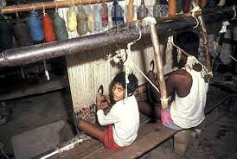

Εξοικειωμένοι καθώς είναι οι μαθητές με τεχνικές αφήγησης στο μάθημα της Λογοτεχνίας παρατήρησαν εύκολα και γρήγορα την πρωτοπρόσωπη αφήγηση, αφού η Φατίμα είναι ένα από τα πρόσωπα της ιστορίας, το διάλογο που αποκαλύπτει συναισθήματα και σκέψεις των ηρώων. Εστιάσαμε στην περιγραφή που αποκαλύπτει τις πραγματικές συνθήκες δουλειάς των μικρών παιδιών. Μιλώντας για το «χρέος» φωτίστηκε περισσότερο το πρώτο κριτικό ερώτημα. Πριν ξεκινήσει η όλη διαδικασία οι μαθητές μιλούσαν απλώς για οικονομικά προβλήματα των γονιών. Τώρα φωτίστηκαν καλύτερα οι μηχανισμοί και οι διαδικασίες μέσα από τις οποίες αναγκάζονται σήμερα να δουλεύουν τα παιδιά. Εντύπωση προκάλεσε η αναφορά στον «Τάφο». Στο σημείο αυτό δόθηκαν οι απαραίτητες πληροφορίες. Εντύπωση προκάλεσε επίσης η σκηνή με τους ξένους εμπόρους. Οι μαθητές κατέληξαν στο συμπέρασμα ότι η παιδική εργασία, αν και παράνομη, δεν μπορεί εύκολα πάντα να αποδειχθεί και επομένως να αντιμετωπιστεί και να εξαλειφθεί.
Τέλος επιλέχθηκε και προβλήθηκε ένα ολιγόλεπτο και προσεκτικά επιλεγμένο απόσπασμα από την κινηματογραφική ταινία “Slumdog millionaire”, μια βρετανική δραματική ταινία του 2008 σκηνοθετημένη από τον Ντάνι Μπόιλ και την Λαβλίν Ταντάν, που αναφέρεται στη σύγχρονη Ινδία. Το έργο δεν αναλύθηκε, επιλέχθηκε απλώς ως επίλογος σ΄αυτό το ταξίδι στο χρόνο και μέσα από την τέχνη, ξεκινώντας από το 19^{ο} αιώνα και φτάνοντας στο σήμερα διερευνώντας μαζί με τους μαθητές το πρόβλημα της παιδικής εργασίας. (20.47’ -27’, 30’ -36.27’) (16.13 -..)
6^{ο} στάδιο
Κριτικός αναστοχασμός και αποτίμηση της ανάπτυξης της ικανότητας για κριτικό/δημιουργικό στοχασμό.
Στο στάδιο αυτό οι μαθητές, στις αρχικές τους ομάδες, κλήθηκαν να απαντήσουν γραπτά στο αρχικό ερώτημα: «Τι σκέφτεστε για το πρόβλημα της παιδικής εργασίας;» Μπορούσαν είτε να συμπληρώσουν το αρχικό κείμενο κάνοντας προσθήκες είτε να γράψουν ένα νέο. Όλες οι ομάδες έγραψαν νέο κείμενο. Στο τέλος ο εκπρόσωπος κάθε ομάδας παρουσίασε την ολομέλεια της τάξης την άποψη της ομάδας του και ακολούθησε σύντομη συζήτηση. Στη συνέχεια παραθέτουμε και τις αρχικές απόψεις των ομάδων και τα νέα στοιχεία που πρόσθεσαν (Οι νέες πληροφορίες παρουσιάζονται με έντονη γραφή.) Οι απόψεις των ομάδων ήταν τώρα οι εξής:
Η πρώτη και δεύτερη ομάδα αρχικά είχε απάντησε ότι:
«Η παιδική εργασία εμφανίζεται σε χώρες που δεν είναι ανεπτυγμένες. Τα παιδιά αναγκάζονται να δουλεύουν στην τρυφερή τους ηλικία χάνοντας το νόημα της ζωής. Απομακρύνονται από το σχολείο και το παιχνίδι για πολύ λίγα χρήματα. Αυτό μας κάνει να σκεφτούμε πόσο άδικο είναι όλο αυτό».
Η πρώτη ομάδα στο τέλος της διαδικασίας απάντησε ως εξής:
«Στην αρχή νομίζαμε ότι τα παιδιά που δουλεύουν χάνουν το σχολείο και το παιχνίδι και αυτό είναι άδικο. Τώρα καταλαβαίνουμε ότι τα παιδιά αυτά κάποιοι τα εκμεταλλεύονται για να βγουν οι ίδιοι κερδισμένοι. Πολλές φορές παραμορφώνονται σωματικά για να φέρουν περισσότερα χρήματα σ’ αυτούς που κρύβονται πίσω τους. Αναγκάζονται να δουλέψουν είτε γιατί η οικογένειά τους δεν μπορεί να τα μεγαλώσει είτε γιατί είναι ορφανά. Με τα χρόνια παρασύρονται και δεν έχει τέλος αυτό το μαρτύριο».
Η δεύτερη ομάδα απάντησε:
Το πρόβλημα υπάρχει και στις ανεπτυγμένες χώρες, αφού συχνά βλέπουμε στα φανάρια παιδιά να πουλάνε διάφορα μικροπράγματα. Αντί λοιπόν να ζουν μια φυσιολογική ζωή, αναγκάζονται να μεγαλώσουν απότομα μέσα σε επικίνδυνες συνθήκες. Ζουν μέσα στην καταπίεση χωρίς να μπορούν να αντιδράσουν

Η τρίτη και τέταρτη ομάδα αρχικά είχε απαντήσει ως εξής:
« Κατά τη γνώμη μας η παιδική εργασία είναι ένα μεγάλο πρόβλημα. Τα παιδιά πρέπει να μορφώνονται κι όχι να δουλεύουν. Η παιδική εργασία υπάρχει σε όλο τον κόσμο αλλά είναι πιο έντονη στην Αφρική. Για να βοηθήσουμε στην επίλυση του προβλήματος, πρέπει να συμβάλουμε κι εμείς με το δικό μας τρόπο ο καθένας».
Τώρα η τρίτη ομάδα απάντησε:
« Άνθρωποι οι οποίοι εκμεταλλεύονται τα παιδιά έχουν συμφέρον από την παιδική εργασία γιατί έτσι δε χρειάζεται να πληρώνουν υπαλλήλους, άρα έχουν μεγαλύτερο κέρδος. Αν σκεφτούμε τις συνθήκες στις οποίες αναγκάζονται να δουλεύουν θα δούμε ότι είναι απαράδεκτες. Τα παιδιά υποσιτίζονται, κακοποιούνται και εξευτελίζονται και γενικά επηρεάζεται αρνητικά όλη η ψυχοσύνθεσή τους.»
Και η τέταρτη ομάδα είπε τα εξής:
Στη σημερινή εποχή το πρόβλημα της παιδικής εργασίας έχει αυξηθεί κυρίως στις χώρες του τρίτου κόσμου κι έχει γίνει εκμετάλλευση. Το φαινόμενο αυτό πολλές φορές το ανέχεται το ίδιο το κράτος. Τα παιδιά όμως αναγκάζονται να δουλεύουν κάτω από απαράδεκτες συνθήκες και κουβαλούν απωθημένα για όλη τους τη ζωή.
Η πέμπτη ομάδα είχε αρχικά απαντήσει:
«Η παιδική εργασία δεν υπάρχει μόνο στις φτωχές χώρες αλλά και στις μεγάλες δημοκρατικές κι αναπτυσσόμενες χώρες. Τα παιδιά δεν έχουν δικαιώματα κι αναγκάζονται να δουλεύουν. Πολλά από αυτά έχουν πέσει θύματα κυκλώματος. Μερικοί λόγοι είναι τα οικονομικά προβλήματα που αντιμετωπίζει η οικογένεια αλλά και το κράτος».
Η ομάδα τώρα απάντησε ως εξής:
«Κατά τη γνώμη μας είναι λάθος να χρησιμοποιούμε τον όρο παιδική εργασία. Το σωστό είναι να λέμε παιδική εκμετάλλευση. Πολλά παιδιά έχουν πέσει θύματα κυκλώματος. Αναγκάζονται να δουλέψουν είτε γιατί είναι ορφανά είτε εγκαταλελειμμένα από το σπίτι τους είτε θύματα πολέμου, προσφυγιάς και μετανάστευσης. Ασκείται πάνω τους σωματική βία και ψυχολογικός πόλεμος, για να αναγκαστούν να δουλέψουν. Το αποτέλεσμα είναι ότι τα παιδιά γίνονται ενοχικά και αντιμετωπίζουν πολύ σοβαρά προβλήματα και σωματικά και ψυχολογικά. Η παιδική εργασία αν και είναι παράνομη συνεχίζει να υπάρχει και κερδισμένοι βγαίνουν όσοι κρύβονται πίσω από αυτό το φαινόμενο».
Από τις απαντήσεις τους γίνεται φανερό ότι στο τέλος της διαδικασίας σκέφτονται πιο κριτικά και δημιουργικά κι έχουν εμπλουτίσει τις αρχικές τους απόψεις.
Στη συνέχεια η καθηγήτρια κάνοντας αντιπαραβολή της αρχικής και της τελικής άποψης των μαθητών προχώρησε στην αποτίμηση της ανάπτυξης της ικανότητας για δημιουργική και κριτική σκέψη. Χρησιμοποίησε την «Κλίμακα Αποτίμησης της Κριτικής Σκέψης» όπως εφαρμόστηκε στο πρόγραμμα ARTiT και τα συμπεράσματα συνοψίζονται στον ακόλουθο πίνακα:
Α/Α Ομάδων | Έναρξη | Λήξη | Διαφορά
1^{η} | 1 | 2 | 1
2^{η} | 1 | 2 | 1
3^{η} | 1 | 3 | 2
4^{η} | 1 | 2 | 1
5^{η} | 2 | 3 | 1

Πίνακας καταμερισμού χρόνου
Η διάρκεια της διδασκαλίας είναι συνολικά 5 ώρες και κατανέμεται σύμφωνα με τον ακόλουθο πίνακα:
1^{η} διδακτική ώρα | 2^{ο} στάδιο της μεθόδου
2^{η} 3^{η} 4^{η} διδακτική ώρα | 3^{ο}, 4^{ο}, 5^{ο}, 6^{ο} στάδιο της μεθόδου.

Το 1^{ο} στάδιο της μεθόδου είχε ήδη προηγηθεί. Το 6^{ο} στάδιο και συγκεκριμένα η αξιολόγηση του περιεχομένου της διδασκαλίας αλλά και όλης της διαδικασίας ολοκληρώθηκε σε μια 5^{η} ώρα την επόμενη μέρα.

